


REPUBLIQUE DU BENIN

MINISTERE DE L’ENSEIGNEMENT SUPERIEUR

UNIVERSITE D’ABOMEY-CALAVI

THE ABDUS SALAM INTERNATIONAL CENTER FOR THEORICAL
PHYSICS

INSTITUT DE MATHEMATIQUES ET DE SCIENCES PHYSIQUES
(IMSP)

RAPPORT DE PROJET
THEME :

CONCEPTION D’UNE APPLICATION WEB DE GESTION IMMOBILIERE

Production de :
AGBAHOLOU Murielle Sous la supervision du :
Dr. SANDA

Année universitaire : 2020-2021

Résumé

Vendre un bien immobilier ou louer un bien immobilier ou encore acheter un bien immobilier
sans passer par une quelconque plateforme est devenu un véritable problème. C’est pourquoi
aujourd’hui, il existe plusieurs applications web pour résoudre ce problème. Allant dans ce
même sens , il nous a été demandé de concevoir une application web de gestion immobilière.
L’exécution et l’élaboration du projet ont étés basées sur l’approche Orientée Objet, MySQL
a été utilisé pour le Système de Gestion de Base de Données(SGBD) couplé du langage de
programmation PHP. La plateforme se doit de permettre à de potentiels propriétaires de biens
immobiliers d’exposer ces derniers (descriptions et caractéristiques), de trouver des acheteurs
et des locataires. Les acheteurs ou les locataires auront la possibilité de consulter des détails
concernant les biens qui les intéressent en ligne et d’effectuer des réservations, et de faire des visites.

Chapitre1 : Analyse et Conception

1.1 Introduction
Dans ce chapitre, nous aborderons l’étude détaillée de notre solution à la problématique posée.
Notre étude sera basée sur une modélisation UML(Unified Modeling Language ou Langage de
Modélisation Unifié) car il intègre le concept d’objet et les principes associés à l’objet notam-
ment l’héritage, la composition et la transition d’état et de sa manière visuelle et graphique de
décrire les besoins. Notre choix s’est porté sur Modelio comme outils de modélisation car il per-
met une modélisation extrêmement complète et performante. Nous présenterons les différents
diagrammes UML qui nous ont permis de décrire notre étude. Cette partie s’articule autour de
quatre(4) sous chapitres.

1.2 Diagramme de cas d’utilisation

Définition
Les diagrammes de cas d’utilisation permettent de décrire les grandes fonctionnalités du Système
du point de vue des utilisateurs.
Un cas d’utilisation est un service rendu par le système à un acteur.

Rôle du diagramme de cas d’utilisations
• Donne une vue du système dans son environnement extérieur.
• Définit la relation entre l’utilisateur et les éléments que le système met en oeuvre.

Identification des acteurs
Les principaux profils qui auront à utiliser l’application web sont les suivants :

Administrateur
• Gère les droits sur les différents acteurs.
• Il gère les types de biens qui seront sur l’application.
• Il gère également les villes dans lesquels se trouvent les biens.
• Il gère les réservations.
• Il enregistre les paiements.
• Il gère les annonces.
- Il gère les comptes utilisateurs

Fournisseur/Vendeur
• Il consulte les biens.
• Il poste les annonces.

Locataire
• Il consulte les biens.
• Il effectue une réservation pour louer un bien.
- Il reserve une visite du bien immobilier
Acheteur
• Il consulte les biens.
• Il effectue une réservation pour acheter un bien.
- Il reserve une visite du bien immobilier
Visiteur
• Possède le droit de consulter l’application web.

1.3 Diagramme de Classes

Définition
Le diagramme de classe représente bien la structure statique du code, par le biais des attributs
et des relations entre les classes. C’est un diagramme principal qui est la vue de plus haut
niveau avec l’ensemble des classes de l’application, il montre les briques de base statiques :
classes, associations, interfaces, attributs, opérations…

Description détaillée de diagramme de classes
La figure 1.1 représente le diagramme des classes :
En effet, dans ce diagramme :
• Un client peut proposer plusieurs biens en jouant le rôle de fournisseur.
• Un bien peut être proposé par un et un seul client.
• Un client peut louer plusieurs biens en jouant le rôle de locataire
- Un client peut acheter plusieurs biens en jouant le rôle d’acheteur.
- Un client peut poster une demande d’annonce
- Une ville peut correspondre à plusieurs biens.
- Un bien peut faire l’objet d’une visite.
• Une réservation nécessite un et un seul paiement.

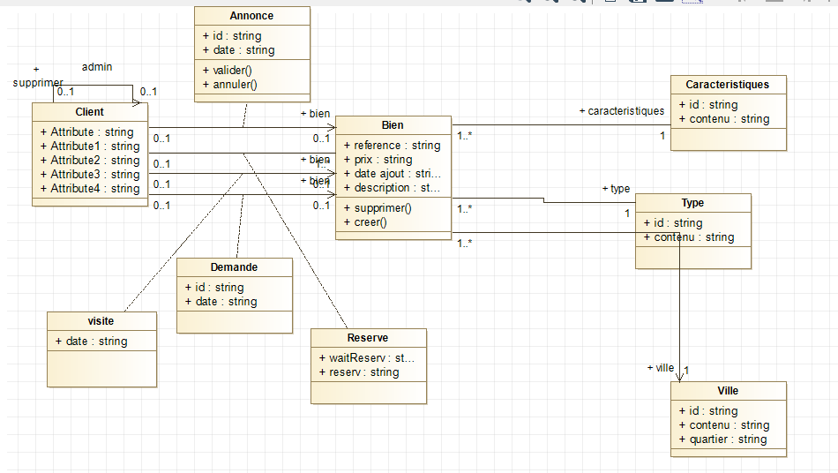

Figure 1.1 : Diagramme de classe

Chapitre2 : Mise en Oeuvre et Réalisation

2.1 Introduction
Dans ce chapitre nous aborderons la mise en oeuvre de notre solution. Nous parlerons prin-
cipalement des logiciels et les langages de programmation utilisés pour la réalisation de notre
application. Nous présentons également quelques interfaces de notre application.

2.2 Langage de programmation

• Le Langage de programmation PHP : Hypertext Preprocessor, plus connu sous son
sigle PHP, est un langage de programmation libre, principalement utilisé pour produire
des pages Web dynamiques via un serveur HTTP, mais pouvant également fonctionner
comme n’importe quel langage interprété de façon locale. PHP est un langage impératif
orienté objet. PHP a permis de créer un grand nombre de sites web célèbres, comme
Facebook, Wikipédia, etc. Il est considéré comme une des bases de la création de sites
web dits dynamiques mais également des applications web.

• Le Langage HTML5 : HyperText Markup Language, est la dernière révision majeure
du HTML (format de données conçu pour représenter les pages web).

• Le Langage CSS3 : Cascading Style Sheets, Les feuilles de style en cascade forment
un langage informatique qui décrit la présentation des documents HTML et XML. Les
standards définissant CSS sont publiés par le World Wide Web Consortium (W3C). In-
troduit au milieu des années 1990, CSS devient couramment utilisé dans la conception
de sites web et bien pris en charge par les navigateurs web dans les années 2000.

• Le langage JavaScript est un langage de programmation de scripts principalement em-
ployé dans les pages web interactives.

2.3 Serveur et Base de données

• Le serveur web d’interprétation des requêtes http que nous avons utilisé est le serveur
web Apache : Le logiciel libre Apache HTTP Server (Apache) est un serveur HTTP créé
et maintenu au sein de la fondation Apache. C’est le serveur HTTP le plus populaire du
World Wide Web. Il est distribué selon les termes de la licence Apache.
13

• Le Système de Gestion de Base de Données(SGBD) que nous avons utilisé est MySQL :
car il possède une grande portabilité lui permettant d’être installé sur divers systèmes
d’exploitation, il a été développé dans le cadre des logiciels open source, il est conçu
comme un système multithread et peut donc faire tourner plusieurs processeurs à la fois
sur une machine.

2.4 Technologies utilisées

Comme technologie, nous avons utilisé un template Bootstrap : Bootstrap 2, presentant un dashboard.

2.5 Quelques interfaces de notre application

• Voici l’interface de la page d’accueil de notre application. sur cette page se défilent les
images correspondant au différents biens qui sont disponible. En cliquant sur ces images,
nous pouvons avoir des détails sur ces biens et les réserver ou programmer des visites si possible.

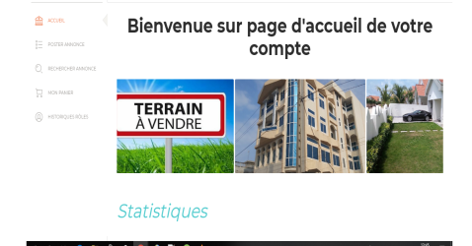

La figure 2 .1 represente la page d’accueil de notre plateforme

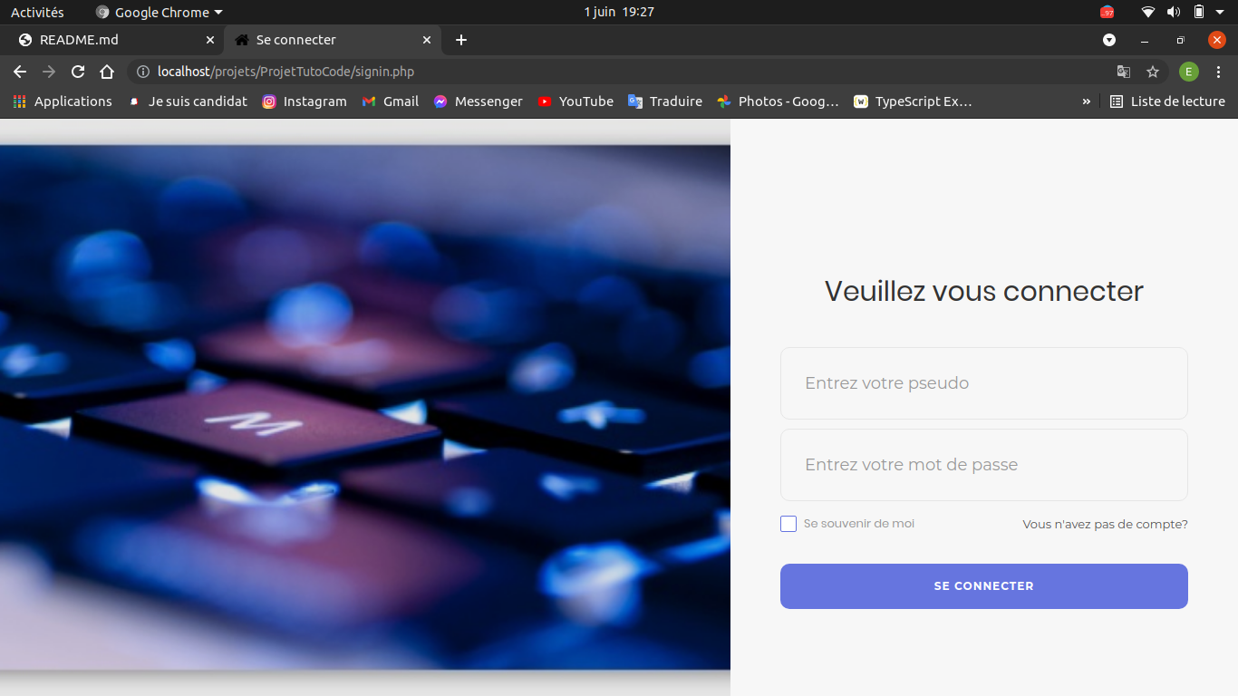

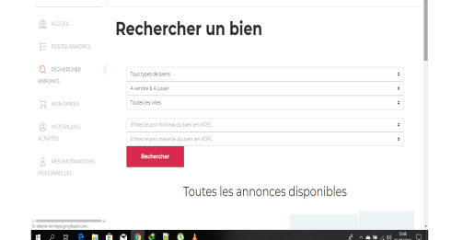

• La figure 2.2 représente l’interface pour rechercher un bien. Sur cette interface se trouve
un formulaire correspondant aux critères de recherches du bien. En bas se trouvent toutes
les annonces disponibles dans la base de données.

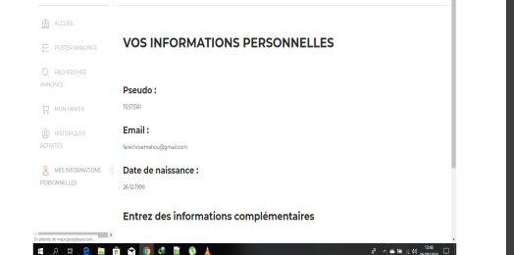

Figure 2.3 Informations personnelles

2.5 Conclusion
En somme, dans cette partie, nous avons présenté les logiciels,les technologies et les langages de programmations utilisés dans la réalisation de notre application. Nous avons également présenté quelques interfaces de notre plateforme.

Bibliographie

-Cours de modélisation avec UML de Dr. Pélagie HOUNGUE.
-PHP 5 - Cours et exercices (Eyrolles).pdf
-PHP 5 AVANCE.pdf

